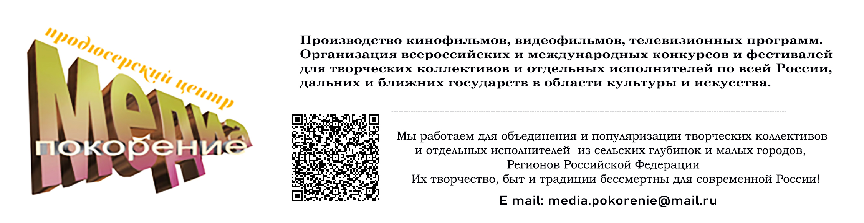

ВСЕРОССИЙСКИЙ ТЕЛЕВИЗИОННЫЙ КОНКУРС
«СЛОВО ВЫПУСКНИКА - 2022»
28 АПРЕЛЯ ПО 30 МАЯ 2022.

ПОЛОЖЕНИЕ
1. ОБЩИЕ ПОЛОЖЕНИЕ
Продюсерский центр «Медиа покорение» объявляет Всероссийский телевизионный конкурс «СЛОВО ВЫПУСКНИКА» По итогам конкурса, самые интересные видеообращения будут опубликованы в социальных сетях и на ютуб канале телеканала «Будильник», отправлено в Министерство просвещения Российской Федерации и вручено министру просвещения Российской Федерации Кравцову Сергею Сергеевичу, предложены ряду федеральных каналов: ВГТРК Россия, ОТР.
1.2 Цели и задачи Конкурса:
- Знакомство с выпускниками средних школ, детских садов, учреждений дополнительного образования, живущими в малых городах и селах Российской Федерации.
- Послания благодарности педагогам и воспитателям, людям, кто помог раскрыть талант во время обучения и воспитания в школах, дошкольном учреждении и в объединениях дополнительного образования.
- Поиски учебных заведений, где на сегодня оканчивает школу единственный выпускник, его послание будущим поколениям и Министру просвещения Российской Федерации .
- 1.3 Участники конкурса
1.3.1. К участию в конкурсе приглашаются выпускники средних общеобразовательных школ, гимназий, лицеев, выпускники детских садов, учреждений дополнительного образования, расположенных в городах и селах Российской Федерации.
1.4. Требования к конкурсным работам:
1.4.1. Для участия в конкурсе нужно записать видеоролик, не более 5 минут эфирного времени в формате H264 (MP4), разрешение картинки 720р с форматом картинки 16Х9, звук 48 000 Гц. Если вы снимаете смартфоном, то видеоролик должен снят в ширину!!! В центре видеоматериала должны находиться выпускники учебных заведений, детских садов, объединений дополнительного образования России, высказывающие свои пожелания и слова благодарности своим учителям, родителям, наставникам, воспитателям, руководителям учебных заведений. Людям, кто их поддерживал и помог им во время обучения в школе. Видеоролики должны быть сняты в стенах школы или на фоне школы. В картинку можно ввести своих сверстников и любимых учителей.
Форма одежды находящегося в кадре, должна соблюдать школьный этикет!
Текст должен быть четким и понятливым по всем правилам разговорного жанра.
Приветствуется многокамерная съемка и использование петлички для улучшения звука.

2. ПОРЯДОК, СРОКИ И МЕСТО ПОДАЧИ РАБОТ НА УЧАСТИЕ В КОНКУРСЕ
2.1. Сроки проведения Конкурса: с 28 апреля – 30 мая 2022 года, итоги конкурса будут подводиться еженедельно по мере поступления работ.
2.2. Конкурсные работы необходимо подготовить по вышеуказанным формам в электронном виде, отпечатать текст в заявке, (заявки не сканировать и не подписывать, не ставить печать данного учреждения, подготовить в офисной программе, так как мы копируем ваши данные при заполнении ваших дипломов) прикрепить чек об оплате орг. взноса и отправить Организаторам на адрес электронной почты: media.pokorenie@mail.ru с пометкой Конкурс: «Слово выпускника - 2022» Обязательное требование!
2.3. Работы участников конкурса должны поступить Организаторам до 23 часов 59 минут 30 мая 2022 года включительно.
2.5. Сумма организационного взноса за участие составляет 450 рублей с каждой работы участника конкурса. Организационный взнос используется для рассылки грамот, дипломов, работы жюри конкурса и т.д. Оплата для организаций и отдельных участников производиться на номер карты МИР Сбербанка России 2202 2016 4468 2813 для удобства перечисления орг. взносов.
3. ЖЮРИ КОНКУРСА
3.1 Организаторы конкурса утверждает состав жюри.
3.2. В состав жюри конкурса включены Заслуженные учителя России, работающие в области образования, психологи, работающие с выпускниками и учащимися школ и детских садов.
3. Жюри оценивает представленные работы и определяет победителей во всех возрастных группах в соответствии с настоящим Положением.
4. ПОРЯДОК И КРИТЕРИИ ОЦЕНКИ РАБОТ
4.1 Критериями выбора победителей Конкурса являются соответствие тематике, оригинальность замысла, мастерство исполнения.
4.2 Итоговая оценка каждого участника формируется путем суммирования оценок всех участников жюри по трём вышеуказанным критериям.
5. ПОДВЕДЕНИЕ ИТОГОВ КОНКУРСА
По итогам конкурса, самые интересные работы будут опубликованы в социальных сетях и на ютуб канале телеканала «Будильник», отправлено в Министерство просвещения Российской Федерации и вручено министру просвещения Российской Федерации Кравцову Сергею Сергеевичу, предложены ряду федеральных каналов ВГТРК Россия, ОТР.
Если у вас возникли вопросы, вы можете их адресовать нам на почту и с вами свяжется продюсер курирующий данный проект, ответит на все ваши вопросы и расскажет о тонкостях будущих ваших обращений.
Email: media.pokorenie@mail.ru
ВНИМАНИЕ! Все работы, присланные на конкурс, должны быть прикреплены отдельно в одном письме, (заявка, орг.взнос, работа)! Если участник направляет несколько работ, то каждая работа присылается в креплении по выше указанной методике отдельно и на каждую заявку в дальнейшем будет выслан диплом или сертификат участника! Еще раз напоминаем, заявки не подписываются и не заверяются печатью и подписью руководителей и составляются в офисной программе по предложенной вкладке в конце положения! Дипломы и сертификаты участников строго отправляются на ту электронную почту, по которой была прислана работа участника!
Уважаемые участники конкурса, дорогие выпускники!
Мы хотим, чтобы вы вновь перелистали страницы интересных творений и поделились с нами не только о своих будущих планах, но и поблагодарили своих любимых учителей, воспитателей, которые в течение многих лет помогали Вам своими советами, интересными открытиями достичь вами желаемые высоты. Учили Вас человечности и помогли войти в современную жизнь.
Мы ждем ваши пожелания и рассказы о людях, которыми вы будите гордиться всю свою жизнь и рассказывать о них своим детям и внукам!..
ЗАЯВКА НА УЧАСТИЕ ВО ВСЕРОССИЙКОМ КОНКУРСЕ
«СЛОВО ВЫПУСКНИКА - 2022»

Содержание | Информация
ФИО автора
ФИО педагога или родителя (при наличии)
Полное наименование учебного заведения или дошкольного учреждения.
Название работы.
ФИО начальника отдела образования или культуры, телефон. E-mail
Точный почтовый адрес с индексом, телефон и E mail организации, откуда была подана заявка
Обязательное требование для заполнения дипломов!!!!
Телефон, E-mail:

